ИНСТРУКЦИЯ
ДЛЯ ПОСТУПАЮЩЕГО ДЛЯ РАБОТЫ С ПЛАТФОРМОЙ

«ПРИЕМ ВСТУПИТЕЛЬНЫХ ИСПЫТАНИЙ 2024»

Для сдачи вступительных испытаний поступающему необходимо:
- Подтвердить регистрацию на платформе «Прием вступительных испытаний 2024» (раздел I инструкции).
- Проверить работоспособность программы СФЕРУМ на устройстве, с которого планируется выход в сеть при сдаче вступительных испытаний (раздел II инструкции). При условии, что вход осуществляется через устройства на ОС iOS, необходимо сменить устройство на персональный компьютер на Windows или мобильный на системе Android .
- Поучаствовать в технической репетиции (раздел III инструкции).
- В соответствии с расписанием вступительных испытаний подключиться к кабинету видеоконференции, в котором будет проходить консультация (раздел IV инструкции) или экзамен.
- Проведение вступительного испытания в форме компьютерного теста (раздел V инструкции).
- Проведение вступительного испытания в устной форме (раздел VI инструкции) – если вы иностранный гражданин или инвалид.

РЕГИСТРАЦИЯ И АВТОРИЗАЦИЯ

Платформа «Прием вступительных испытаний 2024» расположена по адресу https://e2023.kspu.ru/
Вам на электронную почту будет направлено письмо со ссылкой для завершения регистрации или его логин и пароль для работы на платформе (Обратите внимание, если не пришла ссылка на почту или в спам – напишите или позвоните в приемную комиссию).
  - После авторизации на платформе «Прием вступительных испытаний 2024» Вам будут доступны страницы для сдачи вступительных испытаний в соответствии с перечнем по каждой образовательной программе, на которую поданы документы.
  - Прочитайте информацию о времени подключения к кабинету видеоконференции Раздел платформы «Прием вступительных испытаний 2024», в котором расположена информация по экзамену, имеет типовую структуру (рис. 1):

Объявления
    - Проведение консультаций перед вступительным испытанием. В этом разделе располагается ссылка на видеоконференцию консультации.
    - Проведение вступительного испытания. В данном разделе представлено расписание сдачи экзамена по подгруппам и ссылка на экзамен.

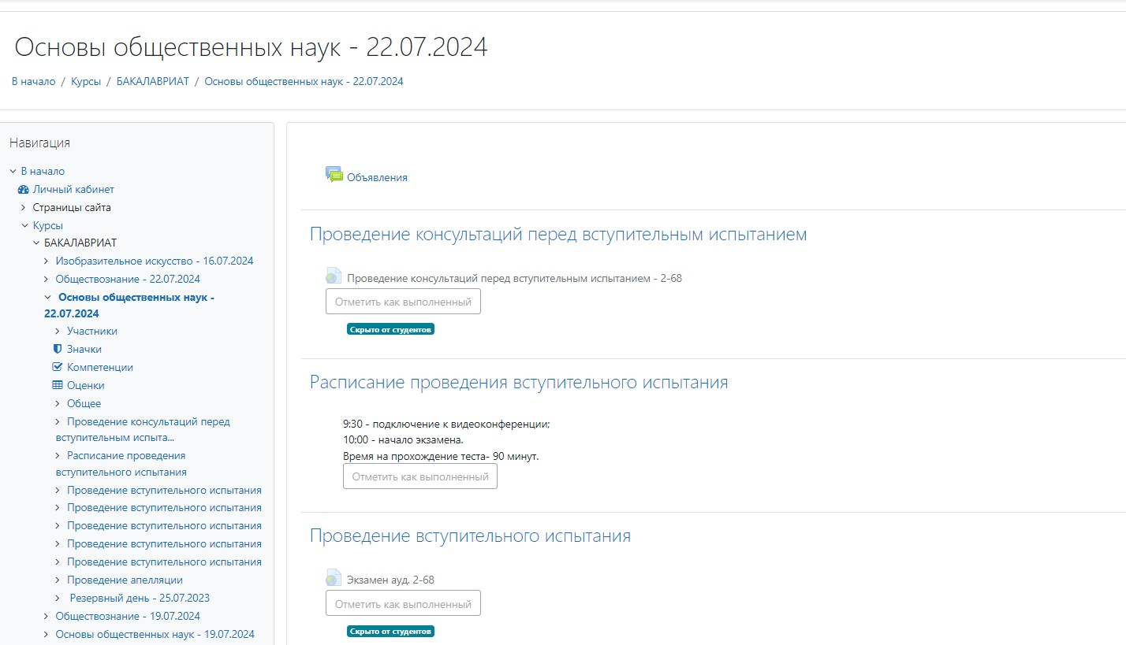
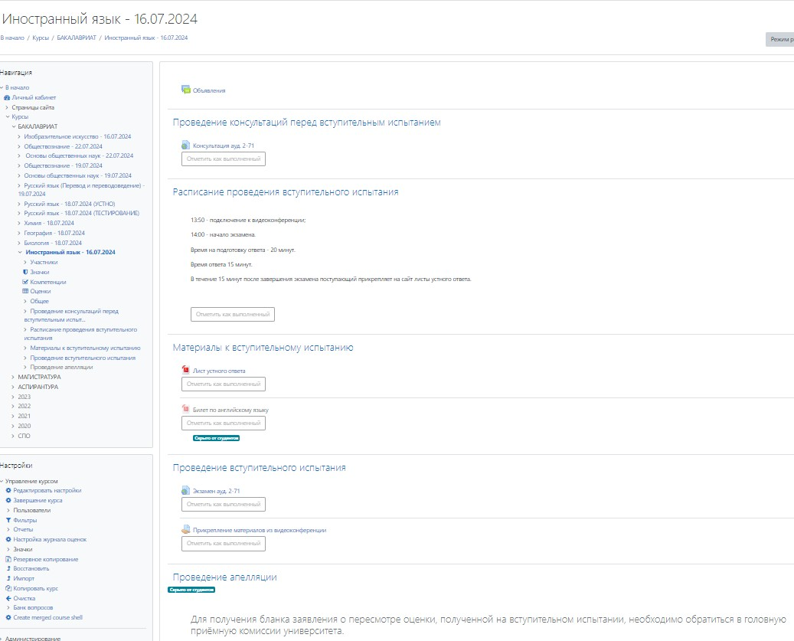

Рис. 1. Вид страницы для сдачи вступительного испытания

РАБОТА С ПРОГРАММОЙ СФЕРУМ
- Видеоконференция консультаций и экзаменов будет проходить в программе СФЕРУМ. Подключаться к видеоконференции можно через персональный компьютер (рекомендуем!) или через мобильное устройство.
- Заранее проверить работоспособность программы СФЕРУМ на устройстве, с которого планируется сдача вступительного испытания. При необходимости установить ее, но можно воспользоваться входом через браузер. Ссылка для установки программы СФЕРУМ:
- на персональном компьютере: https://disk.yandex.ru/d/PEKMi8G0DP4LZg
- на Андроид: https://play.google.com/store/apps/details?id=ru.sferum.android

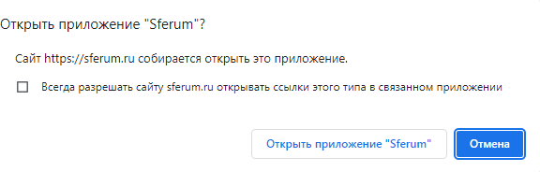
Вход в видеоконференцию консультации или экзамен будет осуществляется по ссылке, которая размещена на платформе «Прием вступительных испытаний 2024» в соответствующих разделах. В открывшемся окне нажать «Открыть приложение Sferum»
- При входе в кабинет видеоконференции в поле «Введите имя» необходимо вписать свое Фамилию Имя Отчество (полностью) (рис. 2). Не допускается написание логинов другого типа. Присоединиться с видео.
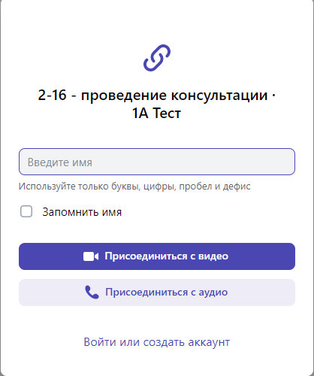
Рис. 2. Окно СФЕРУМ для входа в видеоконференцию

- ПРОВЕДЕНИЕ КОНСУЛЬТАЦИЙ ПЕРЕД ВСТУПИТЕЛЬНЫМИ ИСПЫТАНИЯМИ

Поступающий выходит на консультацию по ссылке, расположенной в разделе
«Проведение консультаций перед вступительным испытанием» в кабинете экзаменов

ПРОЦЕДУРА ПРОВЕДЕНИЯ ВСТУПИТЕЛЬНЫХ ИСПЫТАНИЙ
    - Программы вступительных испытаний в соответствии с уровнями образования размещены на сайте КГПУ им. В.П. Астафьева и доступны по ссылке: http://www.kspu.ru/page-1516.html. При необходимости необходимо заранее ознакомиться с программой по каждому вступительному испытанию.

Перед вступительным испытанием
- Необходимо заранее зайти в кабинет (раздел) и ознакомиться с его структурой.
- Из раздела «Материалы к вступительному испытанию» скачать все необходимые материал для сдачи экзамена и распечатать их (если сдаете устно).
- Пояснения по времени подключения будут даваться поступающим индивидуально, на консультации.

Проведение вступительного испытания в форме компьютерного теста
Перед началом вступительного испытания поступающий:
проходит процедуру идентификации: на камеру отчетливо проговаривает свои фамилию, имя, отчество, все программы, на которые были поданы заявления перед тем как начать тест.
обзорно демонстрирует помещение, в котором сдает экзамен, и более крупным планом непосредственно свое рабочее место.
Время проведения вступительного испытания – 90 минут. Во время проведения вступительного испытания поступающий не выключает видеотрансляцию и микрофон.
Поступающий выполняет тест, по завершению нажимает на кнопку «Завершить и отправить тест».

Проведение вступительного испытания в письменной форме
- Поступающему следует перед началом экзамена распечатать экзаменационные
материалы – листы устного ответа. Поступающий на камеру демонстрирует распечатанные листы, показывая отсутствие на них каких-либо пометок.
- Поступающий присоединяется к видеоконференции в строго указанное для его подгруппы время.
- Перед началом вступительного испытания поступающий проходит процедуру идентификации: на камеру отчетливо проговаривает свои фамилию, имя, отчество, программы, на которые были поданы заявления (для лиц, подавших заявление на программы бакалавриата).
- На время подготовки к устному ответу поступающий не отключает со своей стороны микрофон и динамик.
- Поступающий сообщает о своей готовности к ответу
- После завершения вступительного испытания поступающий обязан в течение 15 минут после завершения своего ответа загрузить в систему листы устного ответа.

